Ozempic: Semaglutide (0,25 mg, 0,5 mg, 1 mg, 2 mg)

Dosering:
- Alle Ozempic preparaten hebben een dosering van eenmaal per week 1 injectie.
De startdosering is 0,25 mg semaglutide eenmaal per week. Na 4 weken moet de dosering worden verhoogd naar 0,5 mg eenmaal per week. Om de glykemische controle verder te verbeteren kan na ten minste 4 weken worden verhoogd naar 1 mg eenmaal per week. Indien nodig kan na 4 weken worden verhoogd naar 2 mg eenmaal per week.

Gemiste dosis:
Als een dosis wordt gemist, dient zo snel mogelijk en binnen 5 dagen na de gemiste dosis alsnog te worden toegediend. Indien > 5 dagen, moet de gemiste dosis worden overgeslagen en dient het normale doseringsschema worden voortgezet.

Belangrijke informatie voor toediening:
- Toediening vindt subcutaan onder een hoek van 90 graden (loodrecht) plaats in de buik (minimaal 10 cm van de navel), in de dij of in de bovenarm.
- Afwisselen van prikplaatsen worden aanbevolen ter voorkoming van lipodystrofie (=verdikking onderhuids vetweefsel)
- Vloeistof moet altijd koel bewaard worden indien onaangebroken (2°𝐶 -8°𝐶). Eenmaal aangebroken, mag de pen een maand buiten de koelkast bewaard worden.
- Leg de injectiepen niet achterin de koelkast ter voorkoming van bevriezing. Indien de vloeistof is bevroren, dient de pen niet meer gebruikt te worden en weggegooid te worden.
- Gebruik altijd een nieuwe naald

Stappenplan injectie: Zie scheurinstructie
- Was de handen en maak de injectieplaats schoon met een alcoholdoekje
- Controleer de houdbaarheid en of de vloeistof helder is
- Bevestig een nieuwe naald: Verwijder het papieren afdekplaatje, druk de naald op de pen en draai de naald vast, haal vervolgens het buitenste naaldkapje van de pen (bewaar dit kapje voor het veilig verwijderen van de naald na gebruik)
- Controleer bij elke eerste injectie de toevoer van de pen (ontluchten)Draai de doseringsteller naar het stroom-symbool ($≈$). Houd de pen met de naald omhoog en druk op de knop tot de teller op 0 staat. Er moet een druppel vloeistof verschijnen.
- Dosis instellen: Draai aan de instelknop totdat de gewenste dosis in het afleesvenster staat
- Toedienen: Druk de knop volledig in totdat de doseringsteller weer op 0 staat.
- Wachten: Houd de knop ingedrukt en tel rustig tot 6 voordat u de naald uit de huid trekt om de volledige dosis te garanderen
- Neem de naald uit de huid en plaats het buitenste naaldkapje weer terug op de naald. Verwijder de naald van de pen en plaats de pendop terug op de naald na gebruik.

Saxenda: 6 mg/ml Liraglutide

Bij deze pen moet je zelf de juiste dosis instellen

Instructie:
Voor uniforme instructie wordt verwezen naar de al aanwezig instructiefolders. Deze zijn terug te vinden op het CBG in de SmPC-tekst (pagina 44-50).

Dosering (volwassenen):
De startdosis is 0,6 mg eenmaal daags. De dosis moet worden verhoogd naar 3,0 mg eenmaal daags in stappen van 0,6 mg met tussenpozen van ten minste een week om de gastro-intestinale verdraagbaarheid te verbeteren. Als verhoging naar de volgende dosisstap gedurende twee opeenvolgende weken niet wordt verdragen, moet worden overwogen de behandeling te staken.

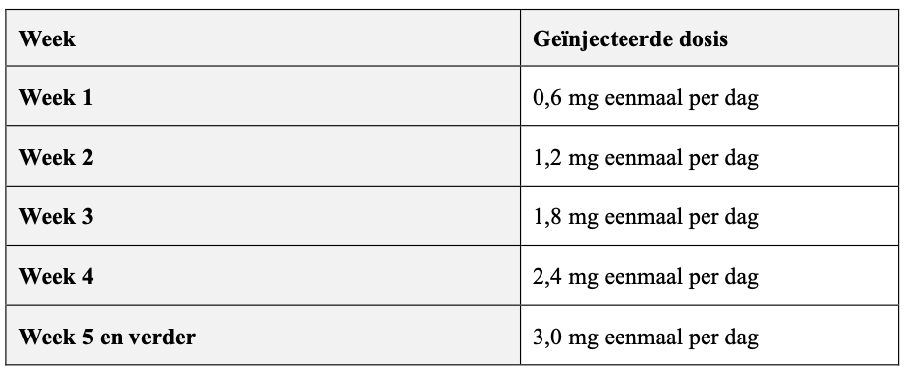

Vergeten dosis:
- Als u een dosis vergeet en u zich dat herinnert binnen 12 uur na het gebruikelijke tijdstip van gebruik, injecteer het geneesmiddel dan zodra u zich dat herinnert
- Als het echter meer dan 12 uur geleden is dat u Saxenda had moeten gebruiken, slaat u de gemiste dosis over en injecteert u de volgende dosis de volgende dag op het gebruikelijke tijdstip
- Neem de volgende dag geen dubbele dosis om de vergeten dosis in te halen. Ook mag u de volgende dag de dosis niet verhogen om een vergeten dosis in te halen

Vobexoryn: 6 mg/ml: liraglutide

Bij deze pen moet je zelf de juiste dosis instellen

Belangrijke info:
- De behandeling wordt ingesteld met een lage dosis die in de eerste vijf weken van de behandeling wordt opgehoogd.
- Gebruik de pen elke dag ongeveer op hetzelfde tijdstip. Kies een tijdstip dat u het beste uitkomt.
- De beste plaatsen voor injectie zijn de buik, voorzijde van uw dijen of uw bovenarm
- Injecteer niet in een ader of spier
- Na gebruik 1 maand te bewaren. Niet in de vriezer bewaren
- Gebruik voor iedere injectie een nieuwe naald
- Gebruik nooit een verbogen of beschadigde naald
- Vobexoryn die bevroren is geweest mag niet worden geïnjecteerd

Gemiste doses
Als een dosis binnen 12 uur van de gebruikelijke toedieningstijd wordt gemist, moet de patiënt de dosis alsnog zo spoedig mogelijk toedienen. Als er minder dan 12 uur resteert tot de volgende dosis, moet de patiënt de gemiste dosering niet toedienen en het eenmaal daagse doseerschema hervatten bij de eerstvolgende geplande dosis. Een gemiste dosering mag niet gecompenseerd worden met een toediening van een extra dosis of verhoging van de dosering.

Gebruiksaanwijzing:
1.) Uw pen van een nieuwe naald voorzien
- Haal de pen dop van de pen
- Controleer of de pen helder en kleurloos is
- Neem een nieuwe naald en verwijder het papieren afdekplaatje
- Druk de naald recht op de pen en draai de naald vast
- Haal het buitenste naaldkapje eraf en bewaar het voor later
- Verwijder het binnenste naalddopje en gooi deze weg

2.) Controleer de toevoer: Voor uw eerste injectie met elke nieuwe pen
- Draai de instelknop tot het dosisafleesvenster het controlestreepsymbool aangeeft (zie afbeelding hiernaast)
- Houd de pen met de naald omhoog, druk de drukknop in en houd deze ingedrukt totdat het afleesvenster weer op 0 staat
- Er kan een kleine druppel achterblijven aan de naaldpunt, deze wordt niet geïnjecteerd. Als er geen druppel ontstaat herhaal stap 2.
- Het ontbreken van een druppel kan wijzen op een verstopt of beschadigde naald
3.) Uw dosis instellen
- Draai aan de dosisinstelknop totdat uw dosis in het dosisafleesvenster staat
- Met de dosisinstelknop kunt u alleen doses van 0,6 mh, 1,2 mg, 1,8 mg, 2,4 mg of 3,0 mg instellen

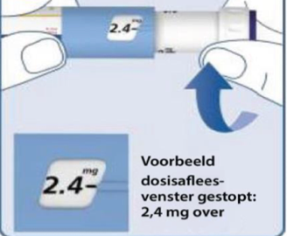
Hoeveel oplossing is er over?
- U kunt een visuele inspectie doen door de pen ondersteboven te houden en de vloeistof te bekijken
- Als u precies wilt zien hoeveel oplossing er nog in de pen zit, gebruikt u het dosisafleesvenster: Draai de dosisinstelknop totdat het dosisafleesvenster stopt. Als 3,0 wordt weergegeven, zit er nog ten minste 3,0 mg in de pen.

4.) De dosis injecteren
- Steek de naald in de huid zoals u door de zorgverlener is verteld
- Zorg dat u het dosisafleesvenster kunt zien
- Druk de drukknop in en houd deze ingedrukt tot het dosisafleesvenster op 0 staat
- Houd de naald in uw huid nadat het dosisafleesvenster weer op 0 staat en tel langzaam tot 6.
- Verwijder de naald uit uw huid
5.) Na uw injectie
- Leg het buitenste naaldkapje op een vlakke ondergrond en plaats de naaldpunt daarin, zonder een van beide te raken
- Druk wanneer de naald bedekt is het buitenstenaaldkapje zorgvuldig aan
- Schroef de naald los en gooi deze op zorgvuldige wijze weg
- Plaats de pendop na elk gebruik terug op uw

Wegovy: Semaglutide

Dosering volwassenen:
De onderhoudsdosis van semaglutide 2,4 mg eenmaal per week wordt bereikt door te beginnen met een dosis van 0,25 mg. Om de kans op gastro-intestinale symptomen te verkleinen, moet de dosis over een periode van 16 weken worden verhoogd naar een onderhoudsdosis van 2,4 mg eenmaal per week. Indien nodig kan de dosis worden verhoogd naar 7,2 mg eenmaal per week na ten minste 4 weken behandeling met de 2,4mg dosis.

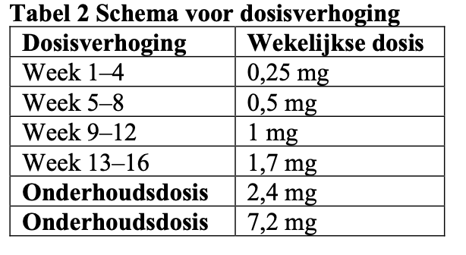

Gemiste dosis:
Als een dosis is gemist, dient deze zo snel mogelijk en binnen 5 dagen na de gemiste dosis alsnog te worden toegediend. Als er meer dan 5 dagen verstreken zijn, moet de gemiste dosis worden overgeslagen en moet de volgende dosis op de gebruikelijke geplande dag worden toegediend. In beide gevallen kunnen patienten vervolgens hun gebruikelijke wekelijkse doseringsschema hervatten. Als er meer doses gemist worden, moet het verlagen van de aanvangsdosis voor het herstarten worden overwogen.

Mounjaro: Tirzepatide

Dosering:
De startdosering van tirzepatide is 2,5 mg eenmaal per week. Na 4 weken moet de dosis worden verhoogd tot 5 mg eenmaal per week. Indien nodig kan de dosis worden verhoogd in stappen van 2,5 mg na minimaal 4 weken op de huidige dosering.

Aanbevolen onderhoudsdosis: 5 mg, 10 mg en 15 mg

Gemiste dosis:
Als een dosis is vergeten, moet deze zo snel mogelijk binnen 4 dagen na de vergeten dosis worden toegediend. Als er meer dan 4 dagen zijn verstreken, sla dan de gemiste dosis over en dien de volgende dosis toe op de dag volgens normale schema. In beide gevalle n kunnen patienten vervolgens hun normale doseringsschema van eenmaal per week hervatten.

Doseringsschema wijzigen:
De dag waarop de wekelijkse toediening plaatsvindt, kan indien nodig worden gewijzigd, zolang de tijd tussen twee dosis ten minste 3 dagen is.

Relevante bijwerking:
Hypoglykemie bij gebruik SU-derivaten

Houdbaarheid:
- Voor gebruik 2 jaar
- Na eerste gebruik 30 dagen. Ongekoeld bewaren bij kamertemperatuur beneden 30 graden. De voorgevulde KwikPen moet 30 dagen na het eerste gebruik worden weggegooid.

Belangrijke gezamenlijke bijwerking antidiabetica injectiepennen:

Gastro-intestinale effecten:
Buikpijn, opgeblazen gevoel, diarree, misselijkheid en braken

Deze bijwerkingen kunnen leiden tot dehydratie, dat kan leiden tot een verslechtering van de nierfunctie, waaronder acuut nierfalen.

Informeer de patiënt over mogelijke risico op uitdroging, als gevolg van gastro-intestinale bijwerkingen.

